**Каминский Лукаш Алесев (Kaminski Łukasz Justyn)**

19 августа 1800 г – крещение (НИАБ 136-13-949, лист 103, №25/1800-р (коп).

**НИАБ 136-13-949:** Лист 103. **Метрическая запись №25/1800-р (коп).**

(См. тж.: РГИА 823-2-18, лист 276об,№17/1800-р (коп)

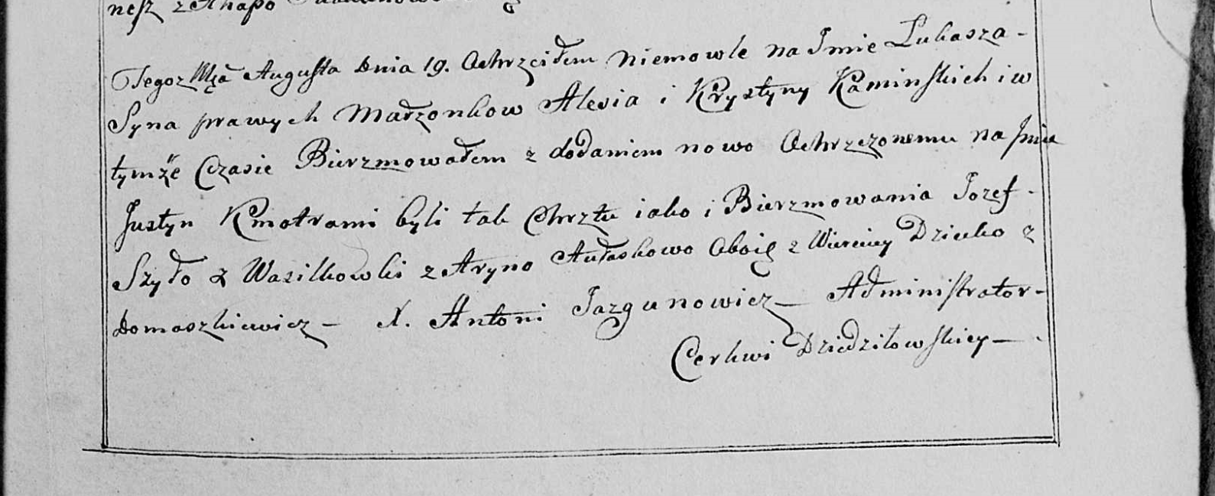

Дедиловичская Покровская церковь. 19 августа 1800 года. Метрическая запись о крещении.

Kaminski Łukasz Justyn – сын родителей с деревни Домашковичи.

Kaminski Aleś – отец.

Kaminska Krystyna – мать.

Szyło Jozef – кум, с деревни Васильковка.

Aułaskowa Aryna - кума, с деревни Веретей.

Jazgunowicz Antoni – ксёндз.